Более 20 судов на воздушной подушке будут патрулировать столичные водоемы зимой

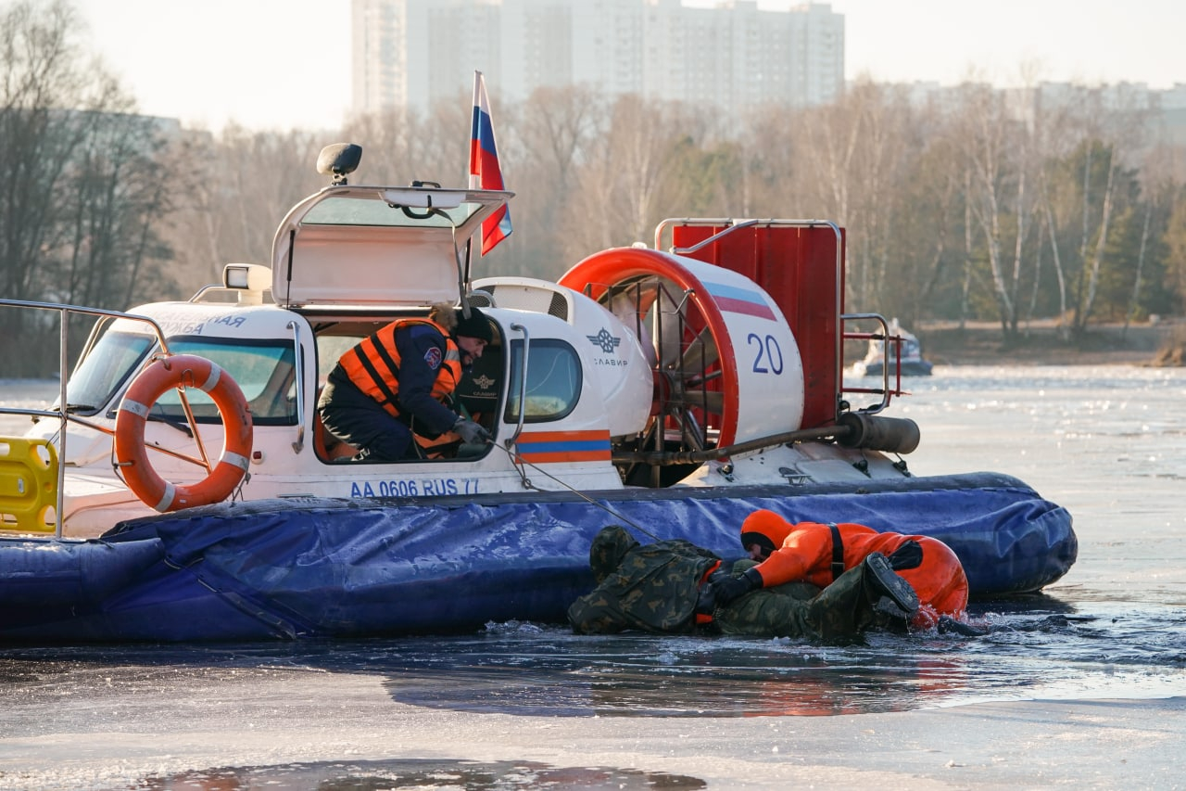

«Обеспечению безопасности на водоемах уделяется особое внимание, в зимний период спасатели будут патрулировать водные акватории на судах на воздушной подушке, всего планируется задействовать более 20 единиц такой техники. Этот уникальный транспорт способен передвигаться по воде и льду со средней скоростью 50-80 километров в час. Дополнительно в зимний период будут использоваться подвижные спасательные посты и водолазный спасательный автомобиль», – рассказал заместитель Мэра Москвы Петр Бирюков.
В столице действуют 25 поисково-спасательных станций и одна пожарно-спасательная станция Московской городской поисково-спасательной службы на водных объектах, где работают более 500 специалистов.
На их оснащении – свыше 180 плавсредств с аварийно-спасательным оборудованием, в том числе аэролодки «Север-650К», предназначенные для проведения поисково-спасательных работ, доставки специалистов к месту происшествия на водоемах, в заболоченной и обводненной местности.
Для предотвращения происшествий на воде постоянно ведется профилактическая работа: спасатели патрулируют береговые зоны, проводят разъяснительные беседы с отдыхающими у водоемов, учащимися в учебных заведениях.
Зимой регулярно замеряется толщина льда на акватории Москвы-реки и внутренних водоемах, под особым контролем – места несанкционированного выхода на лед, зимнего купания, рыбной ловли и катки на естественных водоемах.
Для оказания помощи пострадавшим все суда укомплектованы средствами спасения – спасательной лестницей, устройствами спасения из ледяной полыньи, телескопическими спасательными комплектами.

